# 个人总结文档

张默涵 1120202046

## 项目需求

利用QT开发一个类似C++的编辑器。

## 个人任务

负责界面设计，预留接口，快捷键，新建文件，关闭文件等。

## 项目设计

1.直接利用QT的Qt Designer制作出菜单栏以及工具栏，并加上相应的图片以及快捷键。

2.然后建立一个MyWidget类，在界面上画出一个QLabel,QListWidget,QTabWidget,和一个QStackedWidget控件，并做好布局。

3.然后预留各个控件的接口。在mainwindow内设计页面的大概颜色。并使界面可以在右下角显示时间。

4.制作界面新建文件的窗口，并实现新建文件的功能。

5.最后，实现选中QListWidget的item选中后点击右键可以删除打开或新建的文件。关闭所有文件。

## 运行截图

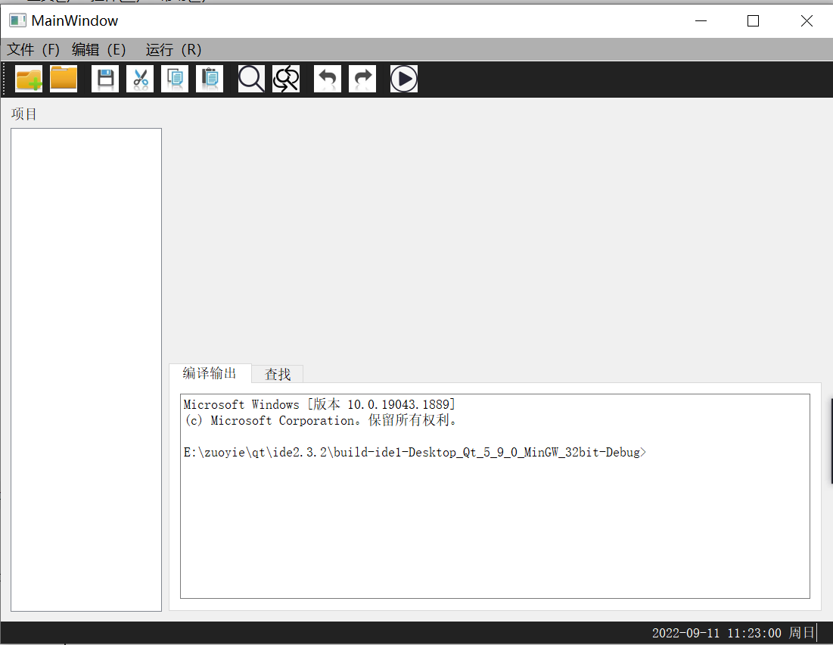

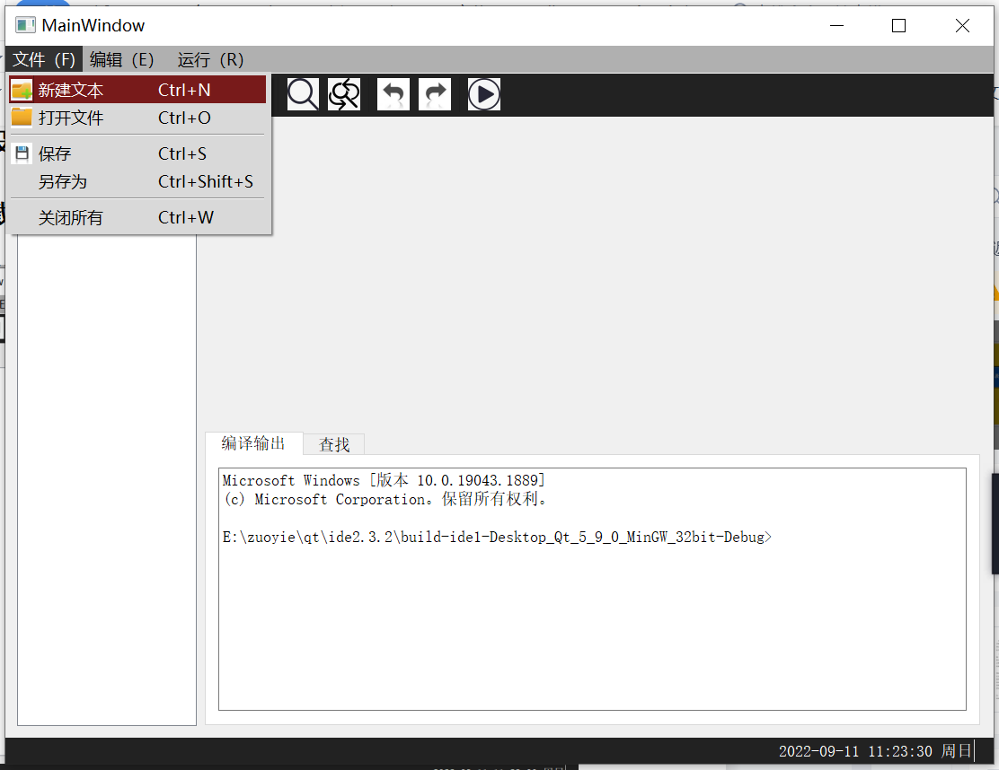

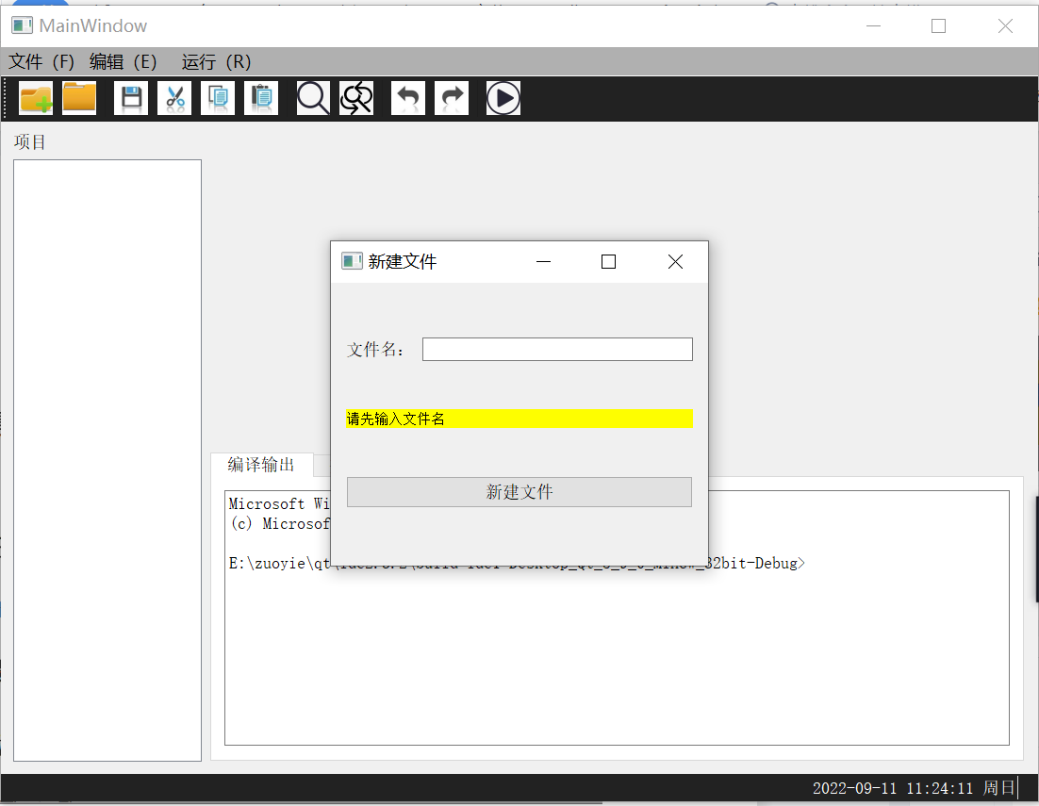

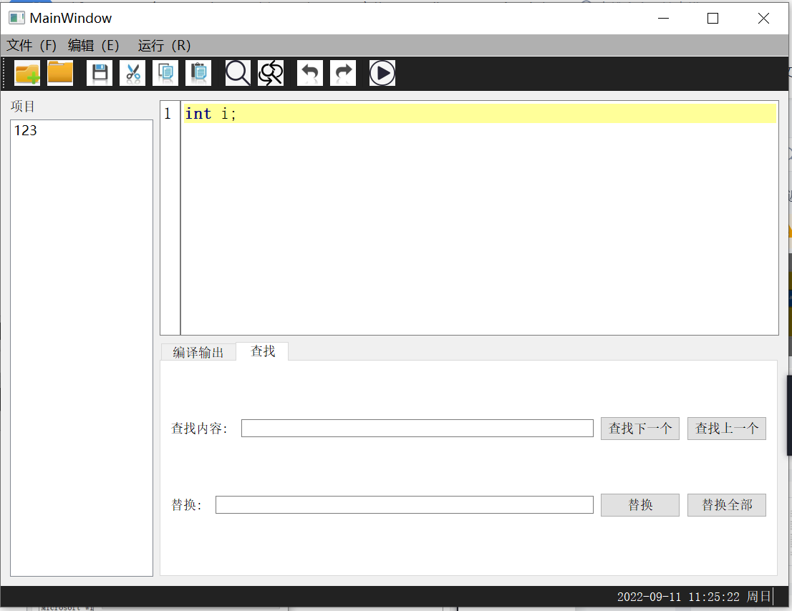

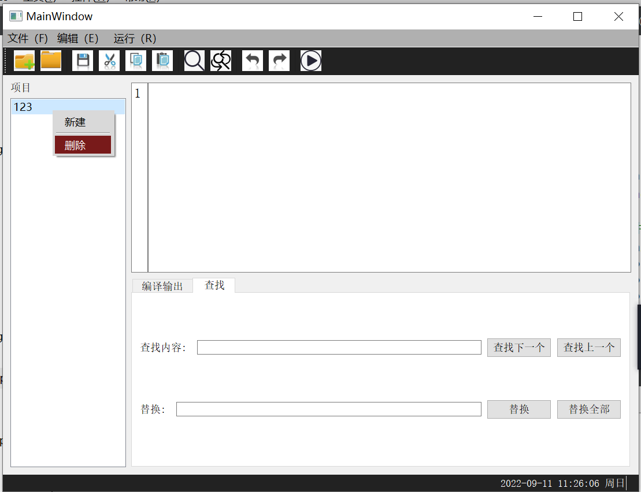

## 感想总结

在界面设计的过程中，虽说是一个项目，还是废了我许多心思。一开始对于QT的控件不够熟悉挑选好久才找到自己想要的控件。现在对于QListWidget的用处可以说很清楚了。有时候很简单的功能，在网上也查到实现具体功能的代码了，但是放到我自己的项目里面就不一定管用了。所以一定要不合适，多查询几个方法。

这次小学期的项目总体感觉还是不错的。团队里面的几个人都很认真负责。但是也有一些不太好的地方。首先，就是进度太慢，经常跟不上其他几组。所有项目计划很重要，要合理安排任务，经常开会交流。比如，像学长几各个人开个腾讯会议一起写代码。一个团队内的组长非常有用。其次，非常高兴能和各位同学组队，一个团队内果然还是需要技术大佬。有什么想法不要藏着掖着，要积极和队友交流。交流万岁。